**Дата: 04.10.2022р. Урок: Музичне мистецтво Клас: 3-Б**

**Урок №5.**

**Тема. Людина і природа – єдині (продовження).**

Марш. В.Кохановська марш Маркіза Карабаса з казки - мюзиклу « Кіт у чоботях».

**Мета:** актуалізувати знання про марш, познайомити з поняттям величини такту та навчити його визначати; розвивати творчу уяву, фантазію, спостережливість; виховувати в учнів інтерес до музики, культуру слухання.

**Хід уроку**

**1. Організаційний момент.** Музичне вітання [**https://youtu.be/Kjw1lIlZiyo**](https://youtu.be/Kjw1lIlZiyo)

**2. Актуалізація опорних знань.**

**ЗГАДУЄМО ВИВЧЕНЕ – НАТИСНИ НА ПОСИЛАННЯ** [**https://quizizz.com/join/quiz/5f0ef92594660d001b029998/start?from=soloLinkShare&referrer=5b8ea24fccfd450019f32220**](https://quizizz.com/join/quiz/5f0ef92594660d001b029998/start?from=soloLinkShare&referrer=5b8ea24fccfd450019f32220) **, ДАЙ ВІДПОВІДІ НА ПИТАННЯ І ОТРИМАЙ ЯКНАЙБІЛЬШЕ БАЛІВ. (БУДЬ УВАЖНИМ! НА КОЖНЕ ПИТАННЯ - 30 СЕКУНД)**

**3. Мотивація навчальної діяльності.** Продовжуймо знайомитися з

літературними героями в музичному мистецтві. Є чимало творів за сюжетом відомої казки Шарля Перро «Кіт у чоботях».

**4. Повідомлення теми уроку.**

**Вчитель.** Зміст казки вчить, що домашні улюбленці коти – дуже розумні тварини. Отже, не дивно, що вони стали героями, зокрема в мультфільмах і кінофільмах, у балетах і мюзиклах.

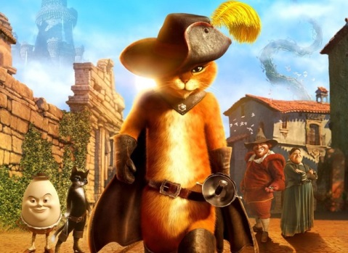 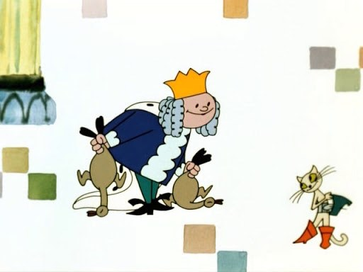 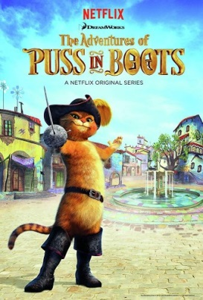

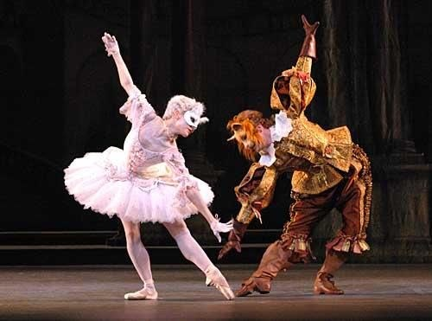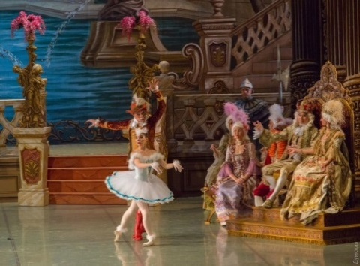 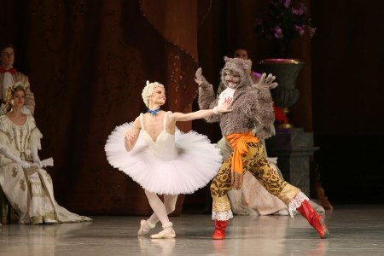

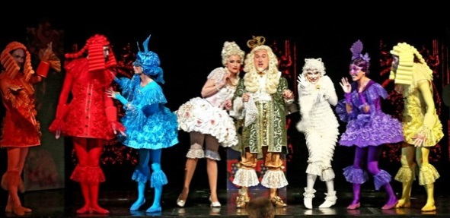 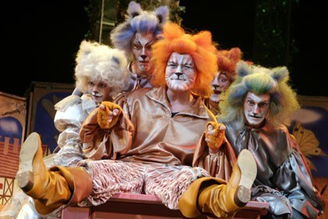 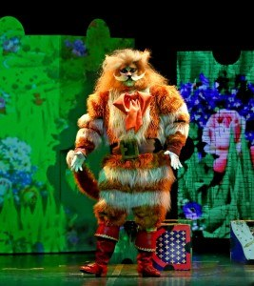

**Слухання музики. Влада Кохановська Марш Маркіза**

**Карабаса з казки-мюзиклу «Кіт у чоботях» (театр «Каскадер»)** [**https://youtu.be/FtDUedI0RTc**](https://youtu.be/FtDUedI0RTc)

**Генрі Джекман «The Puss Suite» Саундтрек з м/ф «Кіт у чоботях»** [**https://youtu.be/-Z8cGsDvEY8**](https://youtu.be/-Z8cGsDvEY8) **,** [**https://youtu.be/91gxIQn2eio**](https://youtu.be/91gxIQn2eio)

* **Як музика передає характер персонажів?**
* **Поміркуй: під яку музику найкраще співати,**
* **танцювати чи крокувати?**
* **Обери слова-характеристики до кожного**
* **музичного «портрета»:**

Image 12.png
 (Средняя интенсивность выделения)

Image 1.png
 (Средняя интенсивность выделения)

**Марш – музичний твір, мелодія якого має енергійний, чіткий ритм. Під марші зручно крокувати.**

**ПЛЕЩЕМО В ДОЛОНЬКИ** [**https://youtu.be/K3qlHgFV6ek**](https://youtu.be/K3qlHgFV6ek)

**СКЛАДАЄМО ПАЗЛИ** [**https://www.jigsawplanet.com/?rc=play&pid=11b1573f3db0**](https://www.jigsawplanet.com/?rc=play&pid=11b1573f3db0)

**Фізкультхвилинка "Потяг у казку"** [**https://youtu.be/pwxI8Sra0GY4**](https://youtu.be/pwxI8Sra0GY4)

**5. Розспівування** [**https://youtu.be/P3EoNPCw-70**](https://youtu.be/P3EoNPCw-70)

**Ознайомлення з текстом пісні "ПОСМІШКА" МУЗИКА І.ТАРНАВСЬКОЇ**

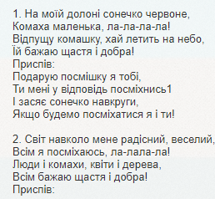

**Виконання пісні** **"ПОСМІШКА" МУЗИКА І.ТАРНАВСЬКОЇ** [**https://youtu.be/w4RVB0-wotw**](https://youtu.be/w4RVB0-wotw)

**Караоке пісні** [**https://youtu.be/Yw6ACbPQLAM**](https://youtu.be/Yw6ACbPQLAM)

